网络互动新员工入职指引

欢迎加入省广网络互动中心！
以下为新员工入职指引，请仔细阅读。若有任何疑问请与直接上司或行政联系。行政前台的电话为：020-87312023

一、 入职当天
1、 请至人事行政部办理完成入职手续。
2、 申请加入“网络互动&赛铂互动”QQ群，群号为：46546890，备注：部门+姓名；
3、 提交新员工简介（PPT）给管理部韦丽斯（Liz）。
4、 请前台李秋琼（Lily）协助录入门禁指纹；
5、 开通“赛铂互动考勤系统”的登录账号。
“互动考勤系统”的登录地址为：http://192.168.100.157/Management/login.html
用户名：姓名 初始密码：123456 取得此账号后，请及时将你的个人联系方式填写在通讯录中。补休、加班申请、外勤，请在此系统提报。
6、 有需要的同事请前台Lily开通共享盘的登录权限。登录地址为：\\192.168.100.7\公司资料库 (不要用ie访问，请用资源管理器访问)
7、 开通OA系统的登录账号。公司OA系统的登录地址为：http://218.19.164.244:6892/eassso/login?renew=false&service=http%3A%2F%2F218.19.164.244%3A6892%2Feasportal%2FssoWelcome%3FredirectTo%3D%2Findex_sso.jsp；
默认登录名：姓名 密码：123321

二、 入职一周
1、 认识本部门所有同事及人事行政部同事；
2、 请前台Lily协助申请公司邮箱。公司邮箱的登录地址为：http://mail.gimc.cn
3、 发票抬头：广东省广告集团股份有限公司。学习各项工作流程、逐步开展工作。

三、 入职一个月
1、 签订劳动合同；
2、 查阅QQ群里近半年的共享文件，了解公司近期发生的各类业务及发展方向；
3、 完全进入岗位角色，开展日常业务工作。

四、 其他
1、 餐补：公司提供每天4元的餐补，将于下月中旬由人事行政部同事统一发放，须准备好抵充的发票报销，将发票交于前台Lily。
2、 电源：若遇到你是最后一个下班的同事时，请关闭灯及门口总电闸。
3、 打卡：若遇到指纹打卡不能成功时，请与前台Lily联系；
4、 卫生：请保持座位附近区域的清洁卫生，切勿存放开启的食物在座位上；餐余请及时投放至楼梯间的垃圾筒（工作日有清洁人员处理，非工作日时，请自己处理）；
5、 午餐：公司配备了冰箱和微波炉，可以自带午餐；东风东路（大厦对面）有快餐；环市东路有快餐及炒菜餐厅等。
6、 名片申请：请联系前台行政Lily，并配合资料核对。
7、 邮件签名设置模板：
Thanks and Best Regard
姓名 英文名
职位 英文职位
网络互动中心 Network Interaction Center
Mobile: +86手机号码 QQ：qq号码
Tel: +8620 8731 2290 Fax: +8620 8731 2005
E-mail: lyj@gimc.cn Http://www.gimc.cn 广州市越秀区东风东路745号紫园商务大厦1211
Room 11, 12/F, Dongshan Ziyuan International Tower,
No.745 East Dongfeng Road, Yuexiu District, Guangzhou 510080, China
9、 考勤管理：上班时间9:00—12:00,13:30—18：00，请注意上下班打卡，否则影响考勤记录。出差、外勤请在考勤系统记录。如需请假,请发公司邮件，发送李秋琼和部门老大，抄送莫予婧，张欢。
10、办公室药品：进门右手边，放奖杯的柜子最下面一层。
11、外卖：最好订外卖的时候留一下信息，比如手机，座机，或者简称姓名，方便联系。
12、文具申领：到前台Lily处申请文具并填写文具申请表。
13、快递：公司合作快递EMS,寄公司文件请在前台登记信息。
私人件可联系以下快递：
EMS 18922183726
申通 18520295667
圆通 13929502242
韵达 18122018735
顺丰 13924281601 13570115674
13、会议室预定：大会议室（打印机旁边那间）可以在小黑板写上时间，部门，内容来预订，并在大群上通知。赛铂会议室，小会议室等（前台登记本预定）并且在大群上通知。
14、省广社保缴费方式
（养老及工伤保险在省社保购买，失业、生育及医疗在市社保购买）
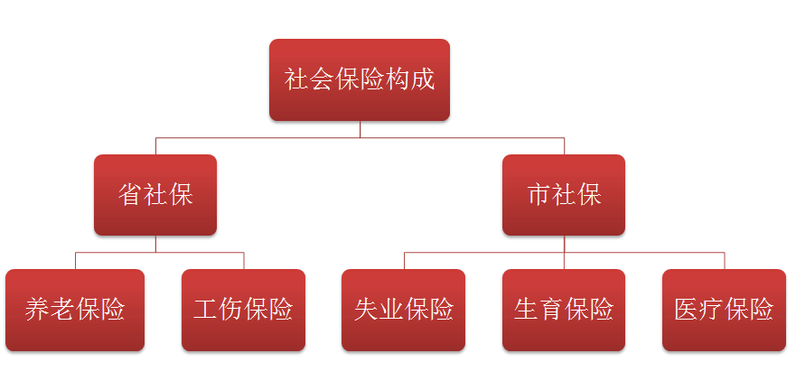
15、相关查询网站：
市民卡查询：http://card.gz.gov.cn/
省社保网上业务经办系统：
http://wssb.gdsi.gov.cn/szggfwxt/login.jsp
省社保查询：
http://www.gdsi.gov.cn/
市社保的网站：
http://www.hrssgz.gov.cn/

16、报销
每月的餐补：每天餐补4元，按月份交餐补发票到前台，才予以发放。
电脑补贴：自带电脑的同事自己提交电脑补贴的报销单，附上发票，每月底前提交当月的。
平时的办公报销：填写报销单，并且打印出来，附上发票（可餐票、车票发票抵充发票），交到管理部张欢或者梁宇陶。

17、【电脑打印设置】
请按照技术部出品的教程安装。

请仔细阅读每一项，感谢配合。
BEST WISH
省广网络互动中心管理部

